

Varnhems IF - Fotbollsskolan Pass: 4 Tema: Bestäm över bollen!

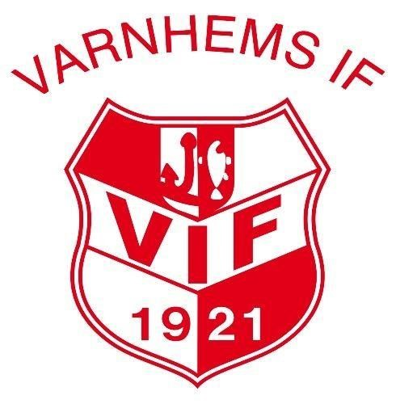
Samling - introduktion
Idag ska vi: Spela fotboll... När du eller laget får tag i bollen så gäller det att behålla den. Då måste du kunna bestämma över den.
De tre guldbollarna: Lyssna (när tränaren pratar) - Stilla (med boll och kropp när tränaren pratar) - Snälla (mot varandra, bra kompis)
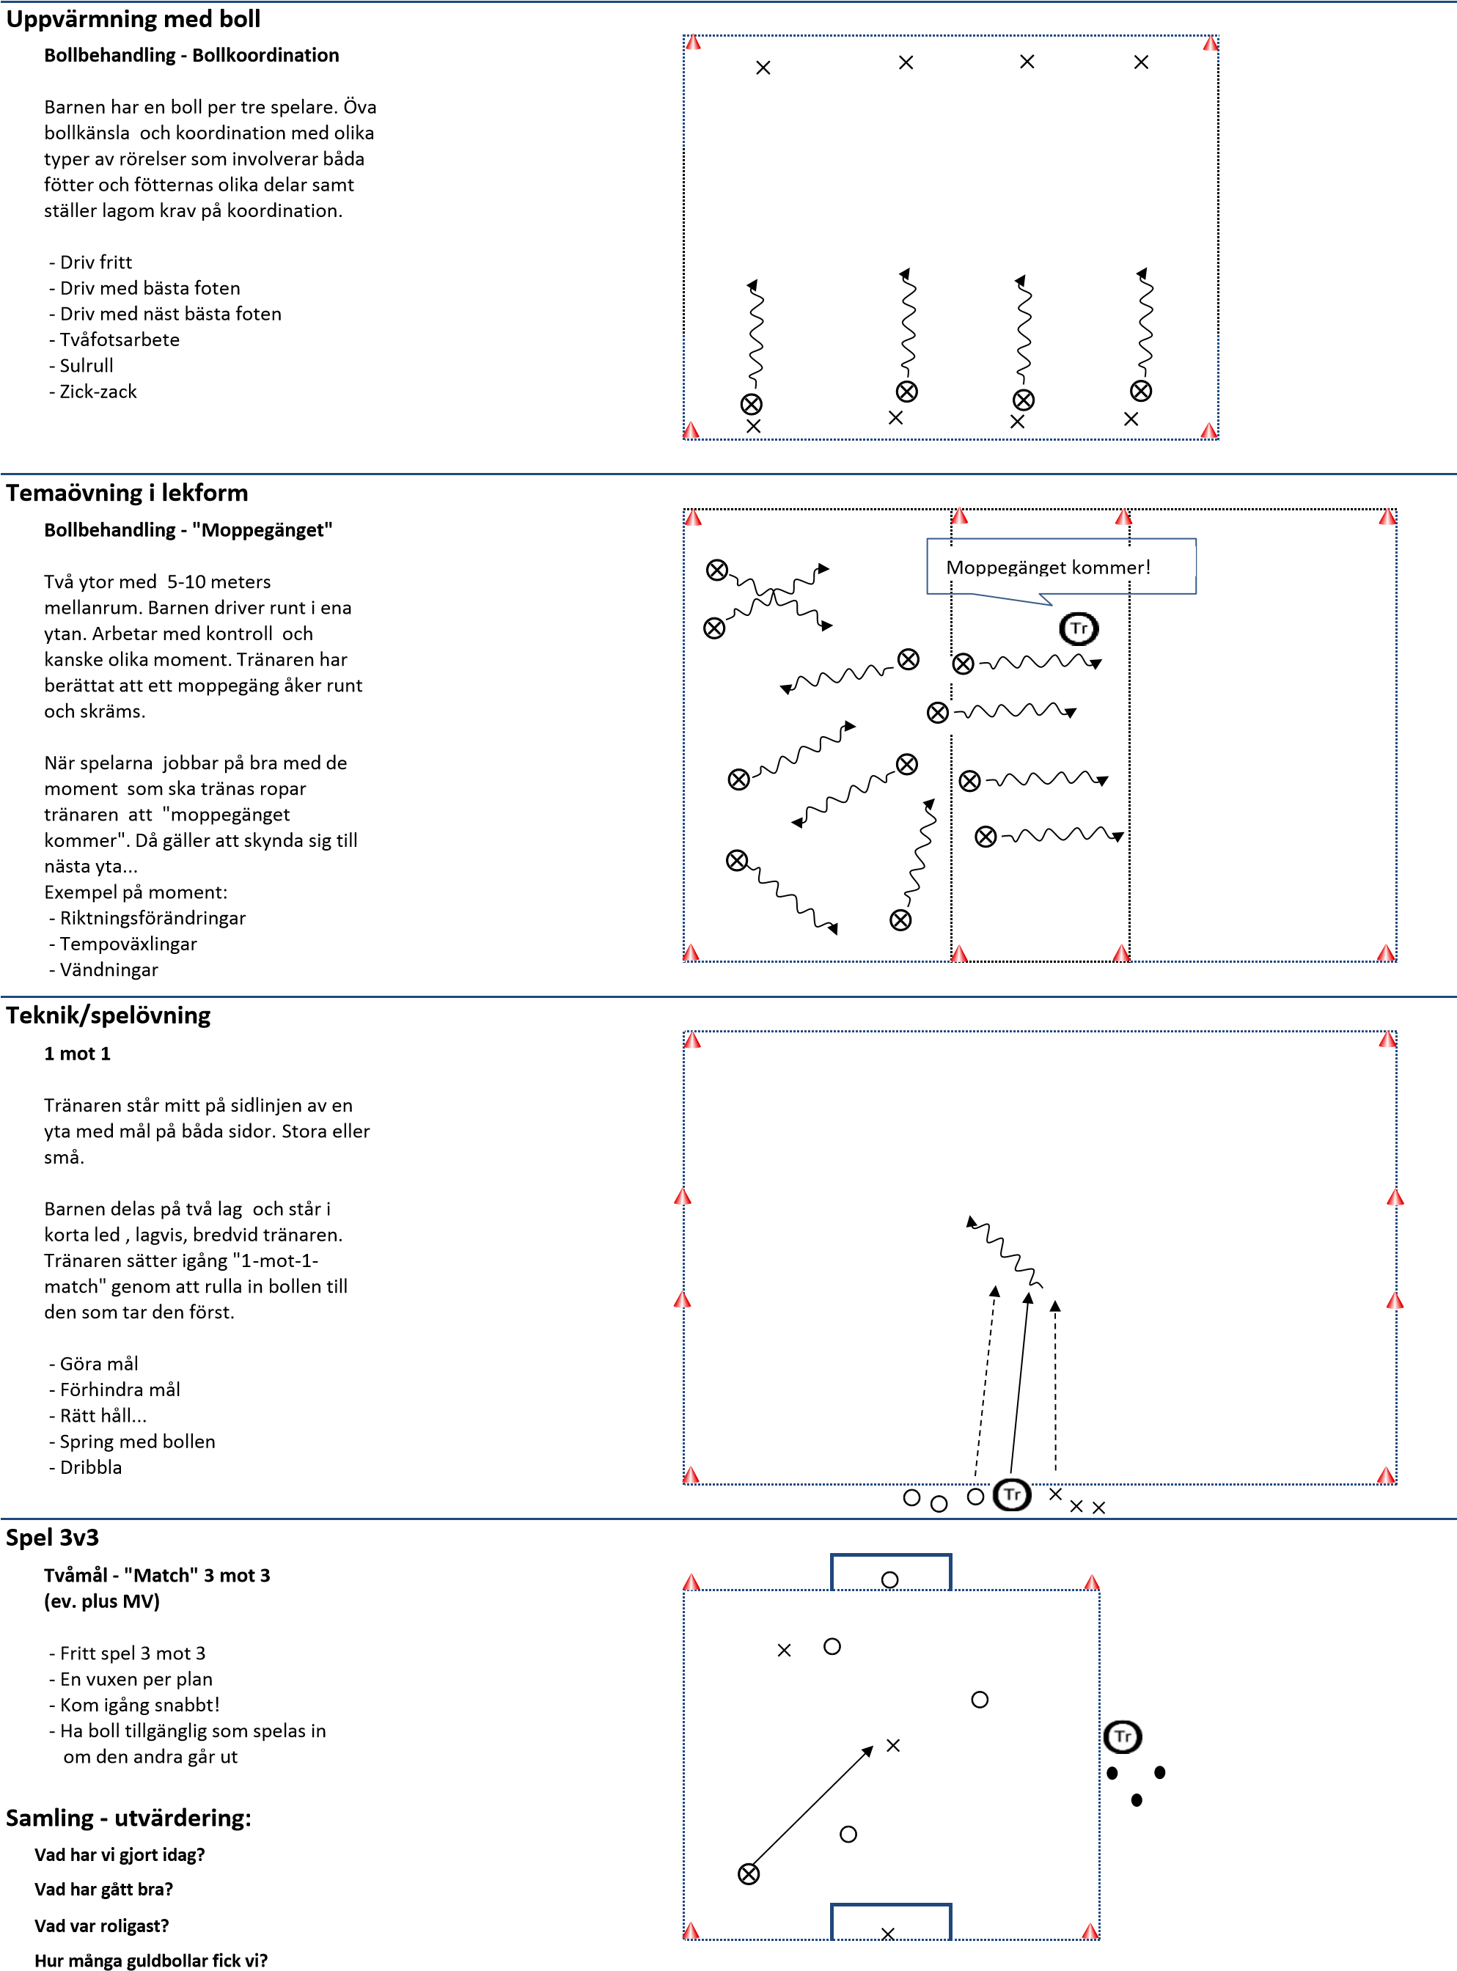
Varnhems IF

